02 февраля 2021года планируется пуск ракеты-носителя «Союз-2».
Уважаемые жители Усть-Цилемского района! Министерство обороны Российской Федерации сообщает, что 02 февраля (резерв 03 февраля) 2021 года планируется пуск ракеты-носителя «Союз-2» с космодрома «Плесецк».
Район падения ступени (приведен на фото) объявляется опасным в период с 01 по 04 февраля 2021 года, просьба жителей района соблюдать меры предосторожности, воздержавшись от посещения данной территории.

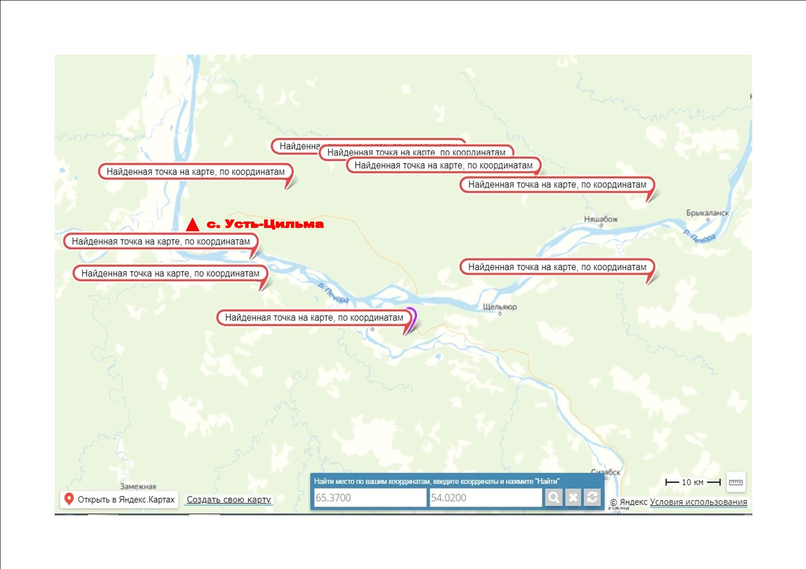
В случае чрезвычайного происшествия звоните по телефонам:
Служба спасения - 01, 112, 8(82141)91-1-32
ЕДДС Усть-Цилемского района – 05, 8(82141)91008, 8(82141)91641

Отдел по делам ГО и ЧС
администрации МО МР «Усть-Цилемский»

